观 察 记 录
时 间：2018.06.14 地 点:香梨树班 记 录:甘露
一、晨间情况：
清晨，温暖的阳光缓缓升起，小朋友们带着愉悦的心情来到了幼儿园，今天我们的晨间活动是袋鼠跳。看何平、宸宸、朵朵、小宇早早的来到了幼儿园。在这个活动过程中可以锻炼小朋友们的跳跃能力，宝贝们都积极的参加，一起比赛跳跃玩的很开心，希望香梨宝贝都可以早早的来到幼儿园与老师妈妈和小朋友们一起进行有趣的游戏。
二、整体情况：
今天的营养早餐是：田园时蔬粥、五香鹌鹑蛋、白玉馒头；午餐是：土豆烩鸡块、金沙玉米、芙蓉鲜蔬汤、二米饭；午点：蒸玉米、冰糖梨茶；晚餐：洋葱炒肉片、甜花卷、绿豆粥。
美味的营养早餐之后，采薇带领小朋友们上了一节美语课《Mother’s Day》其教育目标是：1、学习歌曲《Happy Mother’s Day》。2、学习单词Card、gift、carnation、hug、kiss。首先采薇与小朋友们热情的问好。Good morning everyone。Good morning 采薇。并且请了黄翊轩、曾诗皓、杨欣逸上台用英语做自我介绍，小朋友们都很认真的进行自我介绍。之后采薇出示了之前学的单词卡片：hug、carnation、card、gift、kiss带领小朋友们将单词复习了几遍。紧接着我们一起学习了一首新的美语儿歌《Happy Mother’s Day》先请小朋友们听一遍儿歌，随后采薇带领小朋友们一起唱了两遍并学习了舞蹈动作，之后采薇请了静姝、果果、赫赫、晶晶、帅帅、檬檬、小曲、尚尚等宝贝上台展示。最后我们一起唱了say byebye，快来看看我们上课的表现吧！
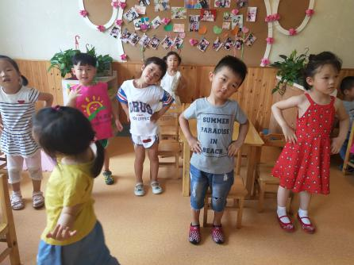
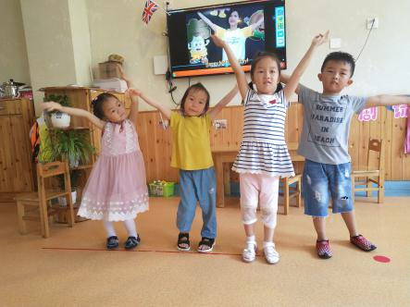
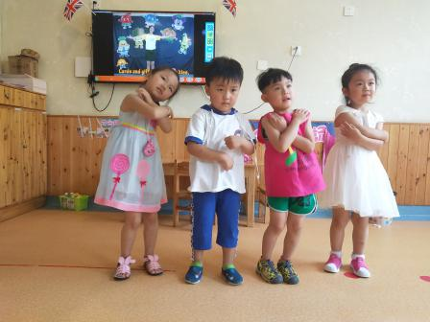

跟着采薇妈妈一起学习儿歌舞蹈 看我们上台表演是不是特别棒呀！
才艺展示的时间到了，本周才艺展示主题是———《戏剧舞蹈》。在曾诗皓的的主持下，请出了今天的第一位小明星康锦程，宝贝为大家展示的舞蹈是《牙牙舞》宝贝在展示的过程中前半段都能够跟着音乐跳出来，后面有点忘记动作，不过在小朋友的提醒下也慢慢地展示出来，需要要加强的是舞蹈动作的标准性，希望宝贝在家多多练习哦！第二位小明星何平宝贝为大家展示的是舞蹈《水晶糖酸梅舞》宝贝在表演的时候前面能够跟着音乐的节奏跳出来，后面有些忘记动作，最后在小朋友的帮助下展示出来，需要加强的是上下肢体的协调性，在家要多加练习哟！第三位小明星艾泽卉为大家展示的是舞蹈《刷牙歌》宝贝在展示的时候非常的自信大方，节奏卡的很准，要是舞蹈动作在标准一点就更好了，希望宝贝能够在练习一下，将动作做大一些，这样舞蹈看起来会更加好看哦！第四位小明星李尚远宝贝为大家带来的是舞蹈《牙牙舞》宝宝在展示舞蹈的过程中音乐节奏感很好，不过中间有点忘记动作，但是在老师的提醒下也能够很快的调整，请宝贝在家在加强一下。最后一位小明星孙荣耀为大家带来的舞蹈是《水晶糖酸梅舞》宝贝在表演的时候能够将整段舞蹈结合音乐展示出来，非常不错，但是宝贝的上下肢体不是很协调，希望宝宝再多多练习哦！今天的才艺展示到此结束，期待明天才艺展示的小朋友哟！
三、教师寄语：
1、明天才艺展示的小朋友是：杨欣逸、曲木子、董骐澜、王馨梓、芦沛辰、黄子麟为了让小朋友们更加的自信上台展示，请家长朋友们在家多锻炼宝贝练习哦！才艺展示的内容是——《戏剧舞蹈》。
2、请家长朋友们注意观看每天的观察记录，了解孩子才艺展示的内容，及时的引导孩子。

非常感谢您对我们工作的支持与配合！

